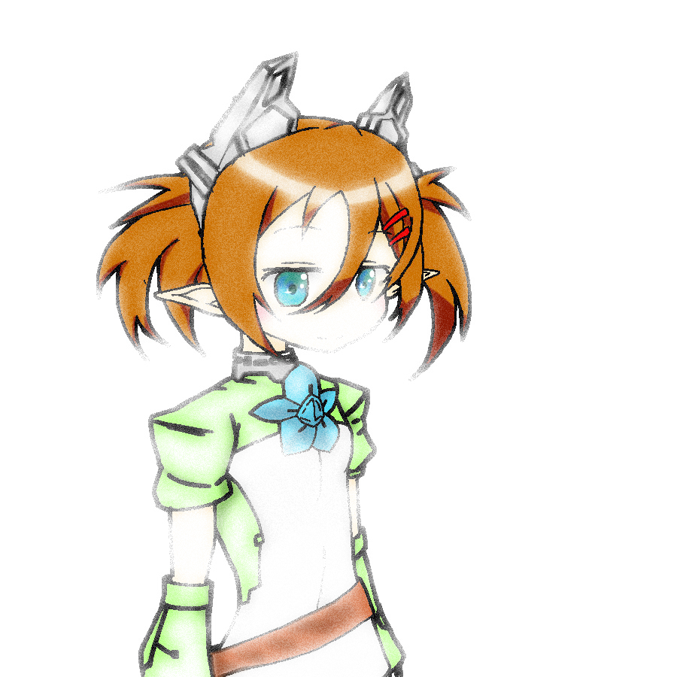

**POWERED BY**

**ELECTRICITY**

電気研究部



工作教室OPEN

646教室で絶賛開催中

**超初心者でもOK!**

2015.11.20-11.22

部員が丁寧に教えるよ

DENKEN

デンケン工作教室

DENKEN

デンケン工作教室

DENKEN

デンケン工作教室

DENKEN

デンケン工作教室

**部員が丁寧に教えるよ**